

**בית בכפר**

**(מודל המרחב האישי והקבוצתי)**

**פרויקט גמר קורס מובילי דרך "בדרך כפר "**

**יגאל סיבוני**

**שם התכנית: - בית בכפר -**

**רציונל התכנית:**

התלמידים שמגיעים אלינו מגיעים משבר וכאוס , אחד התפקידים שלנו זה לייצר להם מערכת מסודרת שמשדרת אחידות , המקום שהחניך נמצא הכי הרבה במהלך התחנכותו בכפר הוא החדר האישי .

זהו גם המקום שהוא הכי "שלו". אין משנה סדורה שהצוות/חניכים הונחה בהקשר של מה צריך להיות בחדר , זה היה בבחינת " חניך הישר בעיניו יעשה" . אני מאמין ובטוח שאם החדר ישדר ערכים ותכנים שיבחרו בתבונה , הדבר ישפיע מיידית על מידת הארגון הפנימי של החניך ובטווח הרחוק ישפיע על איך יראה החדר של הילד שלו(של הילד שייוולד לו) בבית , ובטווח הקצר זה יעזור לחניך לארגן את המחשבות בראש.

אנו מאמינים שסביבת החיים בה החניך גדל ומתפתח משפיעה על עיצוב אישיותו, דימויו וערכיו כי כידוע, "אדם הוא תבנית נוף מולדתו".

"המושג "ארץ" מתייחס לכלל היבטיה הפיזיים של סביבת קהילת החינוך: החל במרחב האישי של כל חניך, עובר בחללים קבוצתיים ושטחים ציבוריים וכלה בלוחות המודעות וניקיון השבילים. סביבת חיים מוקפדת אינה מתעצבת מעצמה, כי אם נוצרת על ידי מחשבה ועשייה מכוונות ומתוך מודעות לדרך בה נרצה שתשפיע על חברי הקהילה החיים בה. תהליך עיצוב הסביבה, בדומה למלאכת החינוך, הוא תהליך הדדי מתמשך המשפיע מחד על חברי הקהילה הלוקחים בו חלק ומאידך מושפע מהם בו זמנית. בבסיס הרעיון נמצאת ההזדמנות של המחנך להשתמש במרחב הפיזי להרחבת העשייה החינוכית - ביטוי רוחה של הקהילה, סמליה וערכיה – תוך אחריות שלא יתמלא המרחב מסרים שאינם תואמים את עולם הערכים על פיו אנו רוצים לחיות ולחנך." (מתוך הספר דרך כפר).

***"קודם אנחנו מעצבים את בתינו, אחר כך בתינו מעצבים אותנו" (וינסטון צ'רצ'יל)***

**בנימה אישית - מה הביא אותי לבחור בתכנית**

במהלך השנה ביצעתי מספר ביקורים לא מתוכננים בחדרי החניכים ,מצב החדרים לא היה מניח את הדעת מבחינתי . בניסיון להבין את המצב שוחחתי עם חלק מצוות ההדרכה , ואז התבררה לי תמונה מורכבת יותר.

המתח שיש בין הצורך במרחב אישי ומתן ביטוי אישי לעיצוב החדר , לבין עיצוב המרחב האישי ע"י הצוות החינוכי יוצר מצב בו לצוות הכפר כמעט ואין מה לומר בנושא. והתלמידים שמצליחים לשכנע את הצוות הישיר שלהם (שברובו צעיר מאוד) ביצירת "זולות " בחדרים, ונתינת משמעות אחרת למרחב האישי ולרצון של החניך לבטא את עצמו בתמונות שונות שנתלות בחדר שמשדרות מסרים לא חינוכיים, ובעצם הוצאת " הצוות החינוכי" מהמשוואה שמחליטה על הצורה והתוכן של החדר. " **אני לא יכול להגיד לחניך איזה ספות (מרופטת וקרועה) לשים בחדר זה החדר שלו"** זו תשובה של מדריך , לשאלה איך הוא מאפשר לחדר להיראות כך.

יש סלוגן של אחת מחברות הרהיטים " שאומרת " **בחדרים יצירתיים... גדלים ילדים יצירתיים** " והמשפט ההפוך **" בחדרים שמשדרים בלגן .... גדלים ילדים מבולבלים "**

בנוסף לכך, ישנו המימד של המסר שמחזק מעורבות של מבוגרים בתהליך קבלת ההחלטות של הצעירים. לא מחליט עבורם אבל גם לא נסוג אחורה ונותן להם להחליט לבד. התעקשות על תהליך חשיבה משותף שמחזק מעורבות ולא ניתוק.

**על איזה צורך קהילתי התכנית עונה?**

שימוש במרחב הפיזי להעברת תכנים ערכיים ,

הצוות מבין שסביבת החיים בה החניך גדל ומתפתח משפיעה על עיצוב אישיותו, דימויו וערכיו.

הקהילה מייצרת סביבה מחנכת אדם ומשדרת ערכים

תהליך קבלת החלטות משותף של מבוגרים וצעירים

**חיבור התכנית לתפיסת דרך כפר:**

**ארץ -** סביבת חיים מוקפדת ויפה - בניית החדר בצורה אסטטית ומכבדת את התלמיד-

החדר יהיה צבוע בצבעים חמים ,יצירת אווירה של " בית" לא תמיד החדרים בבית משדרים ערכים וכו'''''.

**מזעור מאפיינים מוסדיים**- עיצוב הסביבה של החדר יבטא ביתיות ולא מוסדיות כדי להקל על הקשרים הבן אישיים התלמיד וצוות החינוכי, שמבטא אנושיות כבוד ושותפות.

**תיקון הלב** - החדר יאפשר העצמתו של התלמיד וריבוי הזדמנויות לחוויות הצלחה, חוסן רגשי ותהליכי תיקון. בחדר תהיה יצירה שהחניך עשה בעצמו , זה יכול להיות תמונה /ציור , תהיה לחניך פינה שבה הוא יוכל לתלות את תעודת הערכה שהוא יקבל / מדליה וכד'.

**המצב הרצוי –**

בחדרים האישיים / המועדונים.– צריכה להיות אמירה ערכית ,שמתבטאת במרחב הפיסי .ומגדירה מה רצוי , מהם הגבולות .

**אמירה ערכית -** אחריות אישית (שעון קיר, לוח שעם אישי שיש בו סדר יום , מערכת שעות וכד')

**חשיפה לתרבות** – מדף עם ספר , תמונות נוף , וכד' .

**ציונות** – סמך המדינה , התקווה , צה"ל , וכד'.

**ביטוי אישי** – עבודות /ציורים , פריטים ששייכים לחניך .

**מה חייב להיות בחדר ?**

* לכל חניך ארון אישי לביגוד ושמירה על הציוד .
* לכל חניך לוח אישי גדול ומעוצב ליד המיטה
* מנורת לילה ליד כל מיטה .
* שולחן כתיבה אחד לצורך למידה.
* שעון קיר .
* מראה לראות את כל הגוף .
* תמונת נוף /אומנות אחת לפחות .
* ציור/ עבודה שחניך יעשה .
* מדף תלוי ליד כל מיטה ,
* אם גודל החדר מאפשר ניתן לשים פוף / פוטון . אין להכניס ספות לחדרים.
* וילון .

**מה חייב להיות במועדון ?**

המועדון החברתי הוא הלב הפועם של הקבוצה ,במקום מתקיימים מפגשים יומיים עם המדריך ,

צופים בטלוויזיה . מעבירים פעילויות ,מתכנסים , שותים קפה,

* מטבחון – עם מקרר, תנור / טוסטר אובן, כירה חשמלית, תמי 4 .
* ציוד בישול ואפיה בסיסי .(במידה יש מספיק מקום )
* אחד מסמלי המדינה (דגל ,התקווה , מנורה)
* וילונות
* לוח מודעות
* דמות החודש (בכל חודש תהיה תמונה של אדם משמעותי שהתלמידים ילמדו עליו במהלך החודש )
* "משפט החודש " –משפטים מעוררי השראה אחת לחודש יוחלף המשפט.
* תאריכי ימי הולדת של כל חניכי הקבוצה .

**מועדון וחדר לדוגמא -**

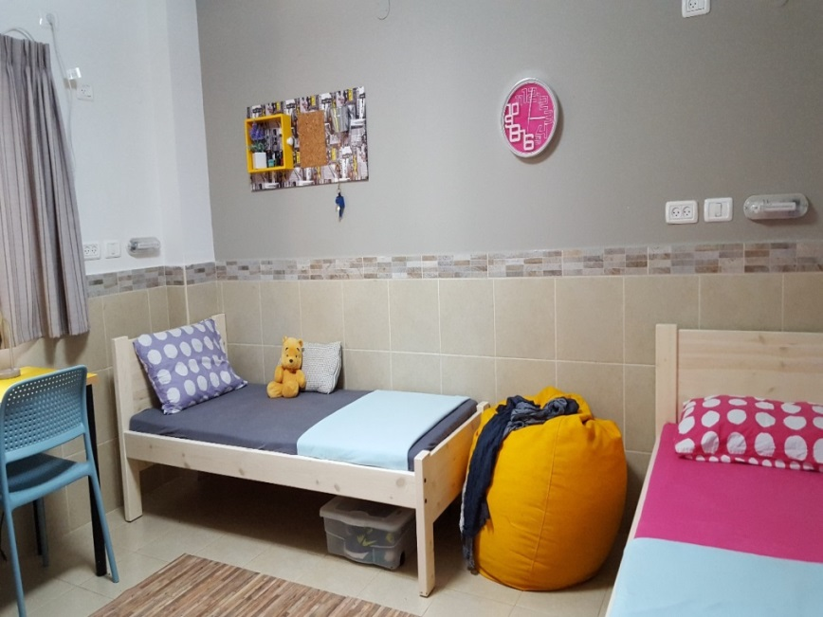

**המטרה –**

חינוך ערכי ,דרך עיצוב המרחב האישי .

חיזוק תחושת השייכות של החניך לחדרו האישי ומשם לכפר .

יצירת מודל של חדר לילדי החניכים .

**מעגלי השפעה- על איזה מעגלי השפעה התכנית משפיעה באיזו דרך?**

המעגל הראשון הוא החניך וחבריו לחדר, המעגל השני זו הקבוצה של החניך , המעגל השלישי הוא כל הכפר ולבסוף המעגל הרביעי משפחת החניך .

**מה ייחשב כהצלחה?**

החדרים מעוצבים ומצליחים לשמור עליהם לאורך השנה .כתיבת פרוטוקול חדר כלומר , מה צריך להיות בחדר איך נותנים ביטוי לנושאים שעלו .

**כיצד נמדוד ונעריך את הצלחת התוכנית?**

בדיקת מצב החדרים אחת לחודשיים , בצרוה של ביקור מסודר ומתוכנן של מנהל הפנימיה , אחת למחצית יהיה ביקור של כל הנהלת הכפר (כולל את כל חברי ההנהלה)

**מה ייחשב בעניי כהצלחה?**

בעיני אם חניכים לא ירצו לעבור חדר בסיום שנת הלימודים וירצו להישאר באותו חדר לאורך כל שנות התחנכותם זו תהיה הצלחה גדולה .

**אתגרים צפויים ודרכי התמודדות אפשריות:**

אחד האתגרים המשמעותיים ביותר שאני צופה זה שיתוף הפעולה של צוות ההדרכה וההבנה שלהם את החשיבות של הנושא , מניסיון בהתחלה הם יכולים "להחזיק" את הנושא כלומר לא לאפשר תלייה של תמונות לא ראויות, הכנסת ריהוט מרופט , שמירה על המצב הקיים ושיפור . אבל עם הזמן היכולת שלהם והמוכוונות שלהם יורדת . הנהלת הכפר תצטרך לגבות את המהלך בהקפדה יותר משמעותית על מצב המגורים , ונצטרך לייצר מוטיבציה אצל חניכים וצוות שישמרו על המצב הקיים ומצד שני לנקוט בסנקציות כנגד צוות /חניכים שלא יעמדו בכללים .

אתגר נוסף הוא היכולת של החניכים להכיל את הפער שיש בין החדר בבית והחדר בפנימייה , לפעמים הפער הוא כל כך גדול שהחניך "מעוניין " לשמור על המצב הקיים /המוכר ולכן יהרוס , יצייר ,וישבור דברים .

ולכן יש חשיבות גדולה בהעברת סדנאות ע"י העו"ס והמדריך של הקבוצה אחת לתקופה כדי לעבד את הנושא . הפתרון שהוצע בסעיף הקודם יכול להיות דרך נוספת להתמודד עם האתגרים שעלו.

**מעגלי שותפות:**

**בשלב ראשון הנהלת הכפר** - בשיתוף צוות מוביל בפנימייה .

**בשלב שני**- התערבות של מעצבת פנים.

**שלב שלישי** – גיוס צוות ההדרכה ואם הבית , וגם עובדי התחזוקה

**שותפות חניכים** - בשלב האחרון , החניכים יהיו מעורבים ושותפים לתהליך ולתובנות הראשונות של הצוות

**שלבי ביצוע יישומיים**

|  |  |  |  |  |
| --- | --- | --- | --- | --- |
| פעולה | אחראי | לוח זמנים | הישג נדרש | תקציב |
| גיוס ההנהלה לרעיון | יגאל | 6/2017 | הנהלה מגויסת |  |
| בניית מודל בעזרת מעצבת פנים | יגאל | 7/2017 | מבנה אחד מוכן | 10,000 |
| גיוס צוות מוביל בפנימייה וצוות ההדרכה | שגיב  (מנהל הפנימיה) | 8/2017 | צוות הפנימיה מבין את החשיבות של הפרויקט |  |
| מפגש עם צוות האחזקה  להטמעה של השינוי | יגאל | 7/2017 | צוות האחזקה רתום לפרויקט |  |
| העברת פעילות לצוות ההדרכה(נספח א')  "הבית שלי" | הודיה  (רכזת המח"מ) | 8/2017 | הפעילות מועברת בימי הערכות |  |
| צוות ההדרכה יעביר את הפעילות לחניכים בשבוע הראשון ללימודים(נספח א')  9 | צוות ההדרכה | 9/2017 | כל החניכים עברו את הפעילות |  |
| בשבוע השני יהיה הפנינג של קישוט החדרים . | שגיב | 10-17/9/2017 | מבנה פנימייה אחד יהיה מוכן | 5,000 |
|  |  |  | **סה"כ** | **15,000** |

* **ניתן לפתוח את הנושא עם הצוות דרך סדנת " דף הבית שלי" מתוך פורטל 'דרך כפר'.**